附件一：交通資訊
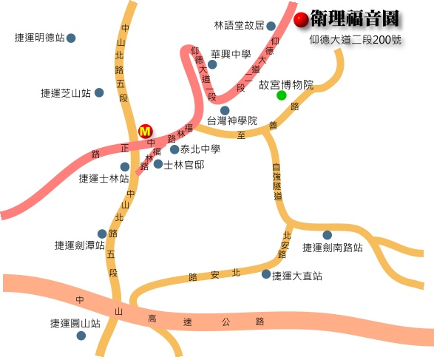

- 陽明山福音園地址：臺北市士林區仰德大道2段200號。電話：2861-4221。

（二）交通方式
1.搭乘臺北捷運淡水線在劍潭捷運站或士林捷運站下車，轉乘公車紅5、小15、小16、小17或303至陽明教養院站下車，向上走50公尺即達衛理福音園。
2.在臺北車站搭乘公車260至陽明教養院站下車，向上走50公尺即達衛理福音園。

